Cahier des charges des compétitions départementales
Spécifique GR
Edition 2022

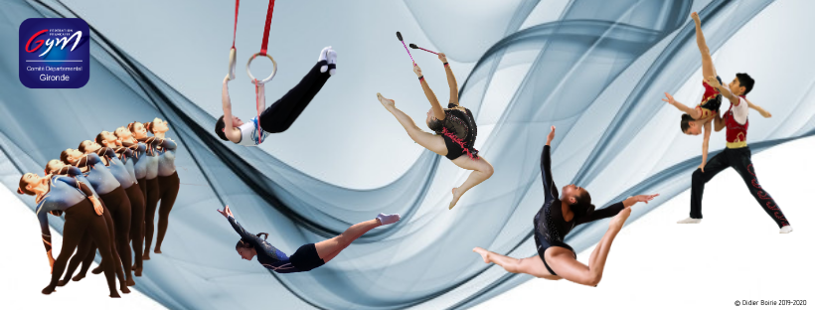

Comité de Gironde de Gymnastique Tél : 09.67.47.99.12
153 rue David Johnston Mail : gymnastiquegironde@gmail.com
33000 BORDEAUX Site : www.ffgym33.fr

TABLE DES MATIERES

TABLE DES MATIERES 2
SECTEUR TECHNIQUE 3
INSTALLATIONS SPORTIVES 4

SECTEUR TECHNIQUE
- Le personnel nécessaire au fonctionnement technique :
Outre le responsable général du COL, doivent être désignées des personnes sur des postes importants de l’organisation technique :
- Un responsable de la sécurité (dans et hors salle de compétition)
- Un responsable adulte du contrôle des licences
- Un responsable adulte du contrôle des engins
Le Comité Départemental désigne le ou les chefs de plateau et détermine la liste des officiels.

A la table de jury, le COL doit désigner des « estafettes » qui apporteront les feuilles de notes à la table informatique.

- Sonorisation :
C’est une dimension importante dans une compétition tant au niveau du micro que du passage de la musique.
Mise à disposition d’une « sonorisation » performante gérée par une personne du club.
Ce matériel doit être testé AVANT la compétition.
Prévoir du matériel de remplacement.
(Cf : Cahier des charges généralités)
Prévoir une personne pour faire passer les musiques

INSTALLATIONS SPORTIVES
Pour la GR, il est impératif d’avoir à disposition :
- Une salle de compétition avec accueil public d’une hauteur de 8 à 10 m.
- Une salle d’échauffement
- Salle d’échauffement :
La salle d’échauffement doit se trouver à proximité de la salle de compétition. En cas de distance entre les deux, il faut prévoir des navettes.
S’il y a peu de compétitrices, l’échauffement pourra se faire dans la salle de compétition.
- Salle de compétition :
Elle doit contenir un plateau dans le respect des normes de sécurité pour la GR.
Prévoir des bandes de séparation adhésives pour les CF et éventuellement TF en GR.
La température doit être de l’ordre de 18° à 20°.
Elle doit être décorée et accueillante.
Le plateau technique sera isolé du public par des cordages. Il est nécessaire de respecter une zone de sécurité de 1 à 2 mètres entre son pourtour et la zone du praticable.
La table de direction doit pouvoir contenir 12 personnes (avec l’informatique).
+ 1 personne pour aider à la saisie des notes
Il est souhaitable de positionner les bancs ou chaises des compétiteurs sur le pourtour du plateau de compétition avec un marquage pour chaque agrès.
Les tables de juges seront disposées de façon à ne pas gêner et à permettre aux juges un angle de vue adapté à la moquette, elles doivent être recouvertes d’une nappe et éventuellement décorées.
Il est aussi pratique dans la mesure de la place disponible, d’installer un podium palmarès en permanence avec possibilité de le décorer.
- Matériel :
La mise en place du matériel incombe au COL. Avant la compétition, le matériel doit être vérifié par la responsable départementale des juges.
Sera mis à disposition une salle de soin pour le médecin.

- Nettoyage :
Les salles de compétition, d’échauffement doivent être nettoyées au moins le samedi soir avant les compétitions du dimanche.
Les autres salles ainsi que les sanitaires doivent être nettoyés régulièrement.
- Matériel complémentaire :
Bancs ou chaises pour compétiteurs et entraîneurs
Un certain nombre de chaises en fonction du nombre de gymnastes
Table avec collation à disposition durant toute la durée de la manifestation
2 chaises pour les juges de lignes au coin du praticable avec 2 chronomètres.
Tables et chaises pour les juges
Une table de juges avec 30 chaises
Une table pour le contrôle des engins et une balance (personne désignée par le COL).
+ 1 table pour le contrôle des licences
Des protections entre le praticable de compétition et les échauffements (barrières, filets,etc...

